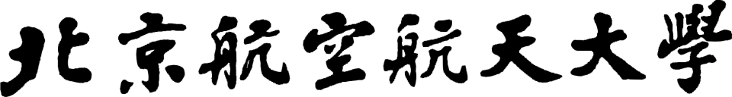

《数值分析A》
计算实习
作业一

学号：SY1405119
姓名：刘春辉

2014-11-17
目录
1算法分析： 1
2 算法流程设计： 1
3具体算法： 2
3.1 矩阵的存储 2
3.2 用反幂法求解λs 2
3.3无穷范数的幂法求矩阵A的按模最大特征值 3
3.4求矩阵A-pI的按模最大特征值 4
3.5 求矩阵A的最小和最大特征值 4
3.6 对矩阵A进行LU分解 5
3.7 LU分解法求线性方程组的解 5
3.8 求矩阵A的行列式 5
3.9 还原LU分解后的矩阵A 5
3.10 求矩阵A的条件数 5
3.11 求A的与数最接近的特征值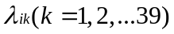 6
4全部源程序： 6
5 讨论 15

1算法分析：
A是501*501的5对角稀疏矩阵，结构为带状，且与主对角线相邻的两个带的值b和c都是常数。所以考虑用一维数组存储C(503)的非零元素。用带原点平移的幂法计算λ1和λ501。用反幂法计算A的按模最小特征值λ_{s，}由于反幂法需要求解线性方程组Au=y，对A用DoolittleLU分解，所以将LU分解中主对角线上的元素存储下来，它们的乘积就是det(A)。求矩阵A中与数Uk最接近的特征值，可采用反幂法求解矩阵（A-UkE）的按模最小特征值。A的条件数cond(A)₂即为A的按模最大特征值与按模最小特征值之比。至此可完成题目中的全部问题。

2 算法流程设计：
【将A转化为一维数组存储】
↓
【用幂法求按模最大的特征值（λ₁和λ₅₀₁中其一）】
↓
【用带原点平移的幂法求λ₁和λ₅₀₁】
↓
【用反幂法求解λ_{s}】
↓
【求A的与数μ_{k}(k=1,2,3,…39)】
↓
【用带原点平移的反幂法求λ_{ik}(k=1,2,3,…39)】
↓
【求cond(A)₂】
↓
【用LU分解求det(A)】

3具体算法：

3.1 矩阵的存储
对应算法void Save(double A[M])
对与501*501的矩阵，
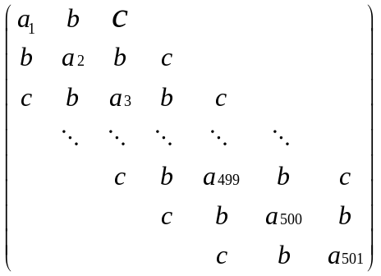
A=
可以用一位数组A[503]来存储，A[i]=ai(i=1,2…… 501), A[502]=b, A[503]=c。

3.2二范数的幂法求矩阵A的按模最大特征值
——此算法对应于函数 SUBROUTINE eighenvalue(m,c,ev)

幂法迭代格式：
任取迭代初始向量：

循环过程：
第一步：求迭代向量的二范数：

并记下所在行r。
第二步：求归一化迭代向量：

第三步：求下一次迭代向量：

第四步：求此次迭代的特征值：

迭代终止条件

3.3 求矩阵A的最小和最大特征值
——此算法在main()函数中定义。
已知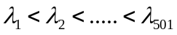，现已求出按模最大特征值ev1，用原点平移法求矩阵（A-ev1E)的按模最大特征值ev2，则ev1和ev2肯定分别对应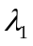 和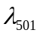，比较大小即可判断 和的值。

3.4用反幂法求解λs
对应算法 subroutine reeighenvalue(m,c,ev,iter)
M为矩阵A的维数，c为矩阵A,ev为迭代的特征值,iter为迭代次数，该函数读入矩阵A，输出特征值ev及迭代次数iter。

反幂法迭代格式：
任取迭代初始向量：

循环过程：
第一步：求迭代向量的2范数：

第二步：求归一化迭代向量：
第三步：求解线性方程组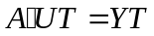的解，即下一步迭代向量UT，
第四步：求出一次迭代的按模最小特征值的倒数：

迭代终止条件：

3.5求矩阵A-pI的按模最大特征值
——此算法在main()函数中定义。

将矩阵A偏移向左偏移p，求出偏移后的按模最大特征值，再还原矩阵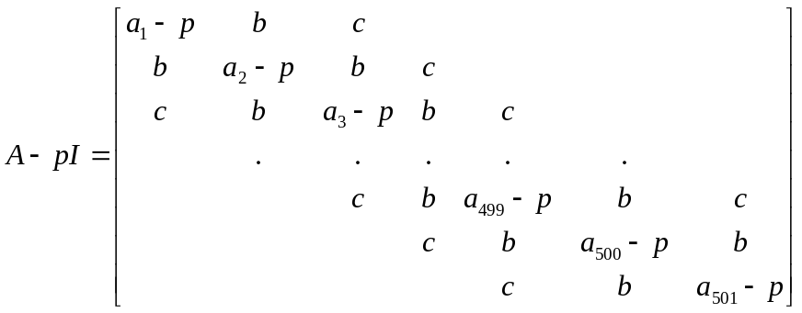
如果是矩阵A的特征值，即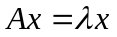，则有：
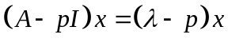。
若求出矩阵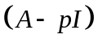的按模最大特征值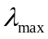，那么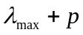是矩阵A的特征值。

3.6 对矩阵A进行LU分解
——此算法对应于函数SUBROUTINE LUDOOLITTLE(m,c,lu)
M为矩阵A的维数，c中存储矩阵A的元素，由于5对角矩阵LU分解后得到的单位下三角矩阵和上三角矩阵均为带状矩阵，故分解后的矩阵分别存储在二维数组lu（j,i）中。
Lu(1,i)存放矩阵L次下对角线上的元素
Lu(2,i)存放矩阵L二次下对角线上的元素
Lu(3,i)存放矩阵U对角线上的元素
Lu(4,i)存放矩阵U上次对角线上的元素
Lu(5,i)存放矩阵U二次上对角线上的元素

分解后矩阵形式为：
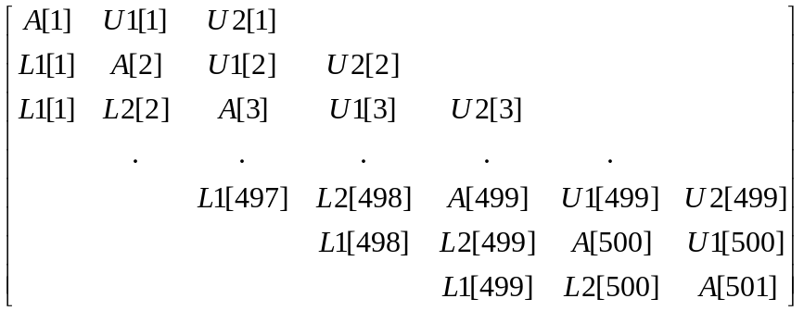

3.7 LU分解法求线性方程组的解
——此算法对应于函数 subroutine INVERSELU(m,lu,b,x)

3.8 求矩阵A的行列式

——此算法在main()函数中定义。

3.9求矩阵A的条件数
cond_A_2
——此算法在main()函数中定义。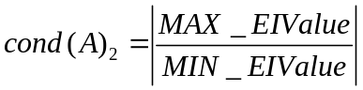

3.10 求A的与数最接近的特征值

——此算法在main()函数中定义。
如果A是非奇异的实对阵矩阵，则有二范数反幂法求矩阵A与u最接近的特征值：
将矩阵A偏移向左偏移u，若求出矩阵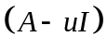的按模最小特征值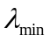，那么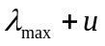是矩阵A于u最接近的特征值。

4全部源程序：

!!!!!!!!!!!!!!!!!!!!!!!!!
! 1.1幂法求按模最大特征值c(m,m)
! 1.2LU Doolittle solove eq c(m,m)*x(m)=b(m)
! E(M,M)为单位矩阵
!矩阵0元素不存储第一问求lamb(1)，lamb(501)正确，LUDOOLITTLE(m,c,lu)修改正确，反幂法中逆矩阵不能表示为A的形式，求不下去了11.15
!反幂法有问题，不用去求A 的逆矩阵，参考课本对反幂法算法说明11.16
!经测试修改后的LU分解正确
!经测试反幂法正确，1.1求解完毕
!全部搞定 detAproblem
!!!!!!!!!!!!!!!!!!!!!!!!!
program step
integer,parameter::m=501
real c(m+2),ff(m+2),cre(m,m),d(m+2),lu(5,m),b(m),x(m)
real u(39),condA2 !question 1.2
real ev,minabsev,maxabsev
real lamb(m) !question 1.1
integer i,j,iter
OPEN(1,FILE='shufen hw.1.txt',STATUS='UNKNOWN')

do i=1,m
c(i)=(1.64-0.024*i)*sin(0.2*i)-0.64*exp(0.1/i)
! c(i)=i
end do
c
c(m+1)=0.16
c(m+2)=-0.064

! question 1.1
CALL eighenvalue(m,c,ev)
lamb(1)=ev
maxabsev=ev !A的按模最大特征值
c write(*,*)ev

do i=1,m
d(i)=c(i)-lamb(1)
end do
d(m+1)=c(m+1)
d(m+2)=c(m+2)
CALL eighenvalue(m,d,ev)
c write(*,*)ev
lamb(m)=ev+lamb(1)
c write(*,*)lamb(m)

if(lamb(m).LT.lamb(1)) then
ev=lamb(m)
lamb(m)=lamb(1)
lamb(1)=ev
end if
write(*,*)'lamb(1)=,lamb(m)=',lamb(1),lamb(m)
write(1,*)'lamb(1)=',lamb(1), 'lamb(m)=',lamb(m)
CALL reeighenvalue(m,c,ev,iter)
minabsev=ev !A的按模最小特征值
write(*,*)'minabsev=',1/ev
write(1,*)'minabsev=',1/ev
!question 1.2
write(*,*)'question1.2-----------------'
write(1,*)'question1.2-----------------'
write(1,*)'iter times= ', 'eigenvalue='
ff(m+1)=c(m+1)
ff(m+2)=c(m+2)
do k=1,39
u(k)=lamb(1)+k*(lamb(m)-lamb(1))/40

do i=1,m
ff(i)=c(i)-u(k)
end do
CALL reeighenvalue(m,ff,ev,iter)
write(*,*)1/ev+u(k)
write(1,*)iter,1/ev+u(k)
end do
!question 1.3
write(1,*)'question1.3-----------------'
CALL eighenvalue(m,c,ev)
maxabsev=ev
WRITE(*,*)EV
CALL reeighenvalue(m,c,ev,iter)
minabsev=1/ev !A的按模最小特征值
condA2=(maxabsev/minabsev)
write(*,*) 'cond(A)2=' ,condA2
write(1,*) 'cond(A)2=' ,condA2

call LUDOOLITTLE(m,c,lu)
s=1
do i=1,m
s=s*lu(3,i)
end do
write(*,*) 'detA=',s
write(1,*) 'detA=',s

stop
end
!幂法
SUBROUTINE eighenvalue(m,c,ev)
real,parameter::er=1.e-12
real c(m+2),u(m),y(m),b(1000000)
real s,a
integer i,j,k
real error
error=1

do i=1,m !initial vector
u(i)=1
end do
u(m)=9

k=2
b(1)=10000

do while (error.GT.er)

s=0
do i=1,m
s=s+u(i)**2
end do
a=sqrt(s)

do i=1,m
y(i)=u(i)/a
end do

do i=1,m
s=0.
if(i.EQ.1) then
s=c(i)*y(i)+c(m+1)*y(i+1)+c(m+2)*y(i+2)
else if(i.EQ.2) then
s=c(i)*y(i)+c(m+1)*(y(i+1)+y(i-1))+c(m+2)*y(i+2)
else if(i.GT.2.AND.i.LT.(m-1)) then
s=c(i)*y(i)+c(m+1)*(y(i+1)+y(i-1))+c(m+2)*(y(i+2)+y(i-2))
else if(i.EQ.(m-1)) then
s=c(i)*y(i)+c(m+1)*(y(i+1)+y(i-1))+c(m+2)*(0+y(i-2))
else if(i.EQ.(m)) then
s=c(i)*y(i)+c(m+1)*(0+y(i-1))+c(m+2)*(0+y(i-2))
end if
u(i)=s
end do

s=0.
do i=1,m
s=s+y(i)*u(i)
end do
b(k)=s

error=abs(b(k)-b(k-1))
k=k+1
end do

c write(*,*)k
k=k-1
ev=b(k)
c write(*,*) ev

END

SUBROUTINE LUDOOLITTLE(m,c,lu)
real c(m+2),lu(5,m)
integer i,j
do i=1,5
do j=1,m
lu(i,j)=0
end do
end do

!lu decomposition
i=1
c compute u(i,j)
lu(3,i)=c(i)
lu(4,i+1)=c(m+1)
lu(5,i+2)=c(m+2)
c compute l(i,j)
lu(2,i+1)=(c(m+1)-0)/lu(3,i)
lu(1,i+2)=c(m+2)/lu(3,i)

i=2
c compute u(i,j)
lu(3,i)=c(i)-lu(2,i)*lu(4,i)
lu(4,i+1)=c(m+1)-lu(2,i)*lu(5,i+1)
lu(5,i+2)=c(m+2)
c compute l(i,j)
lu(2,i+1)=(c(m+1)-lu(1,i-1)*lu(4,i))/lu(3,i)
lu(1,i+2)=c(m+2)/lu(3,i)

do i=3,m-2
c compute u(i,j)
lu(3,i)=c(i)-lu(1,i)*lu(5,i)-lu(2,i)*lu(4,i)
lu(4,i+1)=c(m+1)-lu(2,i)*lu(5,i+1)
lu(5,i+2)=c(m+2)
c compute l(i,j)
lu(2,i+1)=(c(m+1)-lu(1,i+1)*lu(4,i))/lu(3,i)
lu(1,i+2)=c(m+2)/lu(3,i)
end do

i=m-1
c compute u(i,j)
c lu(i,i)=c(i)-lu(i,i-2)*lu(i-2,i)-lu(i,i-1)*lu(i-1,i)
lu(3,i)=c(i)-lu(1,i)*lu(5,i)-lu(2,i)*lu(4,i)
lu(4,i+1)=c(m+1)-lu(2,i)*lu(5,i+1)
c compute l(i,j)
lu(2,i+1)=(c(m+1)-lu(1,i+1)*lu(4,i))/lu(3,i)

i=m
c compute u(i,j)
lu(3,i)=c(i)-lu(1,i)*lu(5,i)-lu(2,i)*lu(4,i)

c do i=1,5
c do j=1,m
c write(*,*)i,j,lu(i,j)
c end do
c end do

END

subroutine INVERSELU(m,lu,b,x)
real lu(5,m),x(m),y(m),b(m)
real s,a
integer i,j,k,t

y(1)=b(1)
i=2
y(i)=b(i)-y(i-1)*lu(2,i)
do i=3,m
y(i)=b(i)-y(i-2)*lu(1,i)-y(i-1)*lu(2,i)
end do

c do i=1,m
c write(*,*) 'i=',i,y(i)
c end do
c right
x(m)=y(m)/lu(3,m)
i=m-1
x(i)=(y(i)-x(i+1)*lu(4,i+1))/lu(3,i)
do i=m-2,1,-1
x(i)=(y(i)-x(i+2)*lu(5,i+2)-x(i+1)*lu(4,i+1))/lu(3,i)
end do

END

subroutine reeighenvalue(m,c,ev,iter)
real,parameter::er=1.e-12
real c(m+2),lu(5,m),u(m),y(m),b(1000000)
real s,a
integer i,j,k,iter
real error
error=1

do i=1,m !initial vector
u(i)=1
end do
u(m)=1

k=2
b(1)=10000

do while (error.GT.er)
call LUDOOLITTLE(m,c,lu) !将矩阵c分解为LU(M,M)
s=0
do i=1,m
s=s+u(i)**2
end do
a=sqrt(s)

do i=1,m
y(i)=u(i)/a
end do

call INVERSELU(m,lu,y,u)

s=0.
do i=1,m
s=s+y(i)*u(i)
end do
b(k)=s

error=abs(b(k)-b(k-1))
k=k+1
end do

c write(*,*)k
k=k-1
iter=k
ev=b(k)
c write(*,*) ev

END

}

}

程序运行结果（程序中有文件输出程序，此结果为输出文件中给出的结果）为：

lamb(1)= -10.7001136151382 lamb(m)= 9.72463409962844
minabsev= -0.178814606972394
question1.2-----------------
iter times= eigenvalue=
13 -10.1829340331462
60 -9.58570742506848
25 -9.17267242392803
18 -8.60425098568342
61 -7.70070070664956
15 -7.70070070665353
27 -7.30506777110872
21 -6.61176433939732
16 -6.18267077071203
28 -5.74535445849067
31 -5.11408352981220
17 -4.43480834730392
27 -3.98950932342365
47 -3.55421121575080
24 -2.52643045913816
11 -2.52643045913816
29 -2.10877378228065
43 -1.62329219219508
25 -0.533323259452789
14 -0.533323259452790
30 2.231736249574791E-002
79 0.231174383000726
33 1.46506177129626
20 1.46506177129625
12 2.71892241056861
8 2.71892241056861
12 2.71892241056861
29 3.38867993032644
20 4.60303537827915
7 4.60303537827915
15 5.15999826865073
109 5.56789336490251
10 6.25621199589167
16 6.70687457602377
244 7.29387744812644
9 7.62462390036129
30 7.96446653588859
16 8.64866606519353
11 9.25420034457500
question1.3-----------------
cond(A)2= 59.8391473510332
detA= 2.77279123087666E+118

5 讨论
经过自己不断地输入U的初始值，有以下发现：
幂法反幂法的收敛速度同矩阵A,初始向量U指定的残差error有很大关系。

- 针对本题中的情况，矩阵A和残差error均固定
（1）初始向量取为单位向量时，得到的lamb（1）是错误的，lamb（501）正确，det（A）同样错误。
（2）初始向量A中只有一个0元素，其余均为1时，求解全部正确，调整0的位置基本不影响结果，对A所有元素加上相同的值也基本不影响结果
分析：所谓求解错误，无非是实际收敛速度过于缓慢而满足残差error10e-12的要求，如果计算机足够强大能将残差再缩小几个数量级，可以收敛到准确值，但要求的时间太长而导致实际意义并不大。故应将研究重点放在如何选取初始向量使得在保证求解准确度的情况下，迭代次数较少（or收敛速度较快or总计算量较小）。最好的情况是给定的初始向量同矩阵按模最大特征值对应的向量比较接近，可能需要些理论上的分析，但这违背了数值求解的本意，即寻找普适的的算法使得人工干预越少越好。

